«Водитель и пешеход, уважайте пешеходный переход!»

«Водитель и пешеход, уважайте пешеходный переход!» – под таким девизом 25 октября по всей республике пройдет Единый день безопасности дорожного движения, который направлен на профилактику дорожно-транспортных происшествий на пешеходных переходах.
За 9 месяцев текущего года на территории Могилевской области совершено 340 дорожно-транспортных происшествий, в которых 38 человек погибли и 398 получили травмы. С участием пешеходов зарегистрировано 61 ДТП, в которых 6 человек погибли и 56 получили травмы.
Уважаемые водители! Помните, что пешеходный переход – это место повышенной опасности. При приближении к нему следует заранее снизить скорость, повысить внимание, оценить условия обзора и видимости. Необходимо быть готовым к остановке, чтобы пропустить пешеходов, начинающих либо завершающих переход. На переходе именно пешеход имеет преимущество на движение. Если вы двигаетесь в потоке транспортных средств во втором ряду, будьте готовы к тому, что из-за стоящего в первом ряду автомобиля на переход могут выйти пешеходы.
Водители, которые не предоставляют преимущества пешеходам на нерегулируемых и регулируемых пешеходных переходах при одновременном для водителей и пешеходов разрешающем сигнале регулировщика или светофора, привлекаются к административной ответственности в виде штрафа в размере от 1 до 5 базовых величин.
Зачастую пешеходы сами нарушают ПДД: переходят дорогу в неположенном месте или на запрещающий сигнал светофора, в темное время суток «гуляют» по дорогам, зачастую находясь в стоянии алкогольного опьянения.
Переходить проезжую часть дороги нужно по пешеходному переходу с особым вниманием, объективно оценивая дорожную ситуацию. Не исключено, что человек, находящийся за рулем, может отвлечься от управления как раз при проезде пешеходного перехода. Ступая на дорогу, нужно заранее убедиться, что водитель видит и пропускает пешехода. Помните, что транспортное средство мгновенно остановить невозможно, поэтому если человек неожиданно для водителя появится на дороге, то это может закончиться трагически. Также необходимо с уважением относиться к другим участникам движения, не задерживаться на переходе, не разговаривать по мобильному телефону, переходя дорогу, следить за сменой сигналов светофора.
За нарушение ПДД пешеходом предусмотрена административная ответственность в виде штрафа в размере от 1 до 3 базовых величин (ч.1 ст.18.20 КоАП Республики Беларусь).
За нарушение ПДД пешеходом, находящимся в состоянии опьянения, грозит административная ответственность в виде штрафа в размере от 3 до 5 базовых величин (ч.2 ст.18.20 КоАП Республики Беларусь).
Уважаемые граждане, не оставайтесь в стороне и сообщайте по телефону 102 о фактах нахождения на дороге нетрезвых пешеходов, поведение которых небезопасно и требует принятия безотлагательных мер по их удалению с проезжей части. Возможно, именно ваш звонок поможет избежать трагедии и спасет чью-то жизнь!

ОГАИ Краснопольского РОВД

в целях профилактики ДТП на
пешеходных переходах

в Республике Беларусь проводится ЕДИНЫЙ ДЕНЬ
БЕЗОПАСНОСТИ ДОРОЖНОГО ДВИЖЕНИЯ


«Водитель и пешеход, уважайте пешеходный переход!»
Госавтоинспекция напоминает водителям о необходимости уступать дорогу пешеходам на пешеходных переходах.
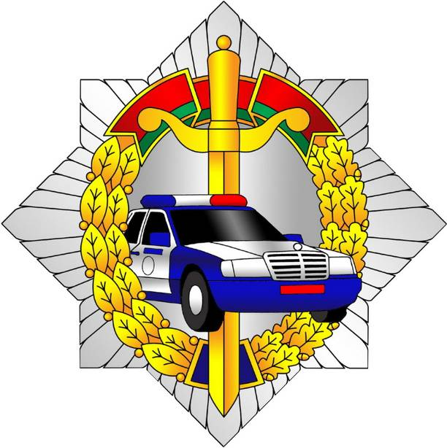
Помните, что безопасность зависит от Вас!
ГАИ УВД Могилевского облисполкома

